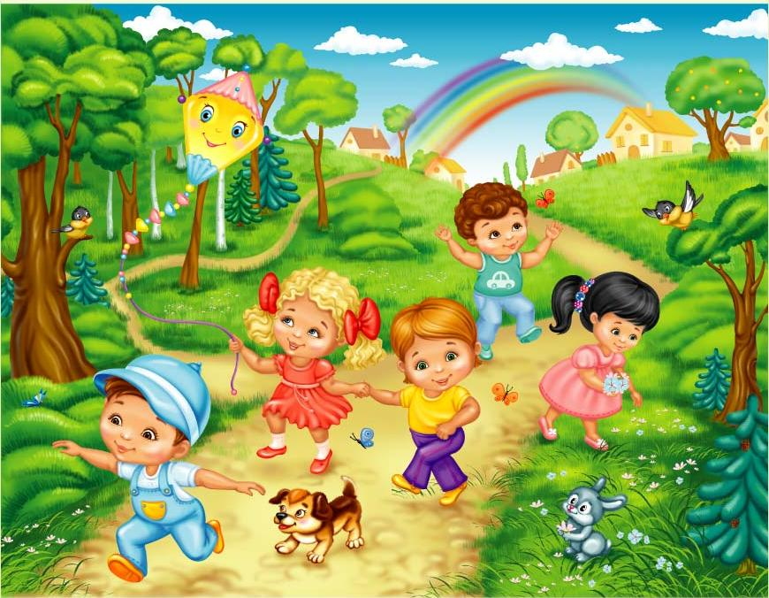

**Вместе весело шагать**

*Музыка: В.Шаинский*  *Слова: М. Матусовский*

Вместе весело шагать по просторам, +

По просторам, по просторам +

И, конечно, припевать лучше хором, +

Лучше хором, лучше хором. +

Спой-ка с нами, перепёлка-перепёлочка, +

Раз иголка, два иголка будет ёлочка, +

Раз дощечка, два дощечка будет лесенка, +

Раз словечко, два словечко будет песенка. +

Вместе весело шагать по просторам, +

По просторам, по просторам +

И, конечно, припевать лучше хором, +

Лучше хором, лучше хором. +

В небесах зари полоска заполощется, +

Раз берёзка, два берёзка будет рощица, +

Раз дощечка, два дощечка будет лесенка, +

Раз словечко, два словечко будет песенка. +

Вместе весело шагать по просторам, +

По просторам, по просторам +

И, конечно, припевать лучше хором, +

Лучше хором, лучше хором. +

Нам счастливую тропинку выбрать надобно, +

Раз дождинка, два дождинка будет радуга, +

Раз дощечка, два дощечка будет лесенка, +

Раз словечко, два словечко будет песенка. +

Вместе весело шагать по просторам, +

По просторам, по просторам +

И, конечно, припевать лучше хором, +

Лучше хором, лучше хором. +